Муниципальное образовательное учреждение
«Средняя общеобразовательная школа №5»

Проект на тему:
«Изучение радиации и миражей как физических явлений в городе Раменское»

Выполнил ученик 10 «Б» класса
Разводов Артём. Руководитель проекта
Королева Лариса Борисовна

Раменское,
2021
Введение:
«В физике истина редко бывает кристально ясной, и то же всегда верно в отношении человеческих дел. Словом, все, что не окутано сомнениями, не может быть истиной»
Ричард Фейнман. Американский Учёный, XX век.
Актуальность проекта:
Я взял довольно обширную тему, выбрав из неё, на мой взгляд, самое интересное! Актуальность моей темы и по сей день остаётся предметом споров и разногласий, ведь наш Мир не изучен до конца…
Цели и задачи проекта:
- Рассказать о происхождении этих явлений и о возможности их наблюдения.
- Рассказать о физике этих явлений: о том, как они устроены и почему так происходит?
- Провести эксперимент с этими явлениями.
- Сделать вывод об окружающих нас необычных явлениях.
- Осветить проблему радиационного загрязнения в нашем городе.

Гипотеза:
Доказать теорию существования данных природных явлений в нашем городе и подтвердить возможность их проявления.

Ожидания:
Главной целью проекта является понимание и познание слушателями этих явлений, об их возможном применении и их функционировании. Проведя исследования, я считаю, что мой проект поможет лучше разобраться в физике некоторых природных явлений.
Содержание:
- Введение.
  - Актуальность.
  - Цели проекта.
  - Задачи проекта.
  - Гипотеза.
  - Ожидания.
- Основная часть.
  - Теоретическая часть / Практическая часть.
    - Понятие природных явлений. Их классификация.
    - Радиация.
  - Исследование на тему: «Физика Радиации. Экспедиция на территорию близ озера «Гидра» Раменского Района»
    - Повествование о моих исследованиях Миражей в городе Раменское и за его приделами.
    - Экспедиция. Теоретическое Исследование на тему: « Принцип появления миражей и ответ на главный вопрос: «Иллюзия или Реальность?»
- Заключение.
- Список используемой литературы.

Основная часть:
В этом проекте я хочу поделиться с вами результатами своих трудов, а именно результатами своей экспедиции на территорию Склада возле озера Гидра в городе Раменское вместе с моим компаньоном Дмитрием, который любезно предоставил мне дозиметр и отправился туда вместе со мной, и результатами своей исследовательской работы по физическим явлениям.
Что вообще человек понимает под понятиями «Физическое Явление» и «Физика физических явлений»? Первое что приходит на ум, это любые изменения в нашем окружающем мире, любые реакции, превращения, процессы в природе. И это правильно! Всё, что нас окружает: и живая, и неживая природа, находится в постоянном движении и непрерывно изменяется: движутся планеты и звёзды, идут дожди, растут деревья. Теперь давайте более подробно рассмотрим классификации физических явлений. Природные явления – это факт или событие, происходящее в природной среде, которое может быть описано и научно объяснено. Обратимся к терминологии.
Все физические явления можно разделить на несколько групп:
- Механические явления – это явления, которые происходят с физическими телами при их движении относительно друг друга (обращение Земли вокруг Солнца, движение автомобилей, полёт парашютиста)
- Электрические явления – это явления, которые возникают при появлении, существовании, движении и взаимодействии электрических зарядов (электрический ток, молния при грозе)
- Магнитные явления – это явления, связанные с возникновением у физических тел магнитных свойств (притяжение магнитом железных предметов, поворот стрелки компаса на север)
- Оптические явления – это явления, которые происходят при распространении, преломлении и отражении света (радуга, миражи, отражение света от зеркала, появление тени)
- Тепловые явления – это явления, которые происходят при нагревании и охлаждении физических тел (таяние снега, кипение воды, туман, замерзание воды)
- Атомные явления – это явления, которые возникают при изменении внутреннего строения вещества физических тел (свечение Солнца и звезд, атомный взрыв)

Радиация:
Из Курса 9 класса многие уже представляют себе (а некоторые только будут представлять) что такое радиация.
Давайте немного освежим себе память и переберём всем нам уже известные факты.

Что же вообще радиация из себя представляет?
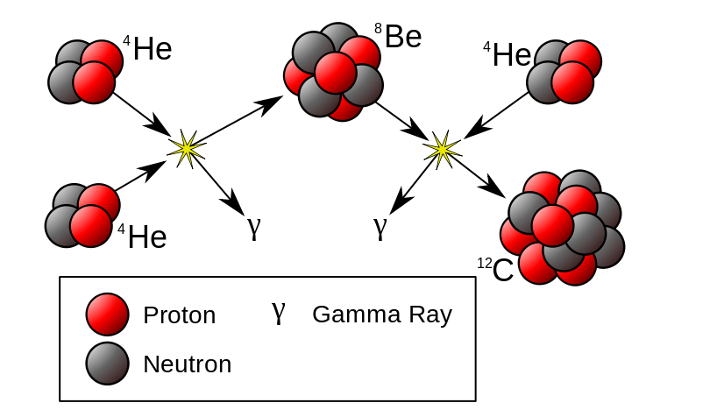
Атомной радиацией, или ионизирующим излучением, называют потоки частиц и электромагнитных квантов, образующиеся в результате ядерных реакций или радиоактивного распада. Чаще всего встречаются такие разновидности ионизирующих излучений, как рентгеновские и гамма-излучения, потоки альфа-частиц, электронов, нейтронов и протонов.
Некоторые люди, услышав слово «Радиация», начинают паниковать. У многих радиация символизируется с такими словами как «Смерть», «Ядерная война», «Опасность».
На самом деле это не так. Сама по себе радиация не опасна. Она встречается абсолютно везде. Мебель, стены, любое ваше окружение испускает определённую дозу радиации. Если говорить простым языком, Радиация – это распад - это излучение.
Также давайте развеем пару мифов, связанных с радиацией:

«Сильная доза радиации способна вызвать долговременные мутации» — это миф.
Мутации, могут быть вызваны только долгим, из поколения в поколение, но слабым излучением.
«Радиация «создана» человеком»
Неправда.
Радиация имеет естественное происхождение. Например, солнечное или космическое излучение тоже порождает радиационный фон. Человек лишь нашёл путь создания искусственных источников радиоактивности и «приручил» ещё не известное на тот момент времени излучение.
Представьте себе кухонный нож. Ножом можно пораниться, а можно и нарезать вкусный пирог. Точно также и с радиацией.
В заключение хотелось бы сказать, что радиацию ни в коем случае не нужно бояться, а только исследовать и изучать. Если бы не было радиации – не существовало бы и человечество.
Повествование о моих исследованиях Радиации в городе Раменское:
Нас с моим другом Дмитрием заинтересовал вопрос: «Каков средний фоновый уровень радиации в нашем городе?». Взяв дозиметр, мы отправились в несколько мест, начиная от густонаселённых областей и заканчивая безлюдным лесом близ станции «Фабричная». Для того, чтобы вам было легче ориентироваться в моём рассказе, примите за константу 1 единицу – 1 Зиверт. 1 Зиверт это очень много, поэтому для облегчения счёта и вычислений, используют миллизиверты и чаще микрозиверты.
Уровень нормальной дозы радиации примерно 0.2 - 0.3 мкЗв/Час.
Нормальная годовая доза радиации составляет примерное потребление от 1-3 мЗв.
До 35 мЗв/год считается повышенной нормой. (Такое облучение возможно у научных работников на АЭС).
Со 140 мЗв до 300 мЗв начинается критическое состояние (При разовом поглощении считается нормой).
Состояние в 1 Зв вызывает Онкологию у 54% населения в течение первых 2 лет.
Свыше 2 Зв начинается лучевая болезнь.
Степень в 6-7 Зв считается летальной.
В Раменском парке, как и в других местах, радиация не поднималась более 0.34 мкЗв/Ч, что является нормой фоновой радиации. Придя домой и, начиная разбирать результаты, в Интернете я нашёл статью о радиоактивной свалке близ озера Гидра (Солнечный).
«Аномалия расположена в популярной зоне отдыха, в 50 метрах от озера Солнечное (Гидра) города Раменское и в двух километрах от ЖД станции «Фабричная». Здесь находится самое крупное в Московской области захоронение радиоактивных отходов. Объект площадью более 1 гектара»
На следующий день мы с Димой отправились в тот самый район, дабы измерить уровень радиации там. Хоть мы и до последнего не верили, результат был пугающим…
Уровень радиации по краям составляет 4 мкЗв/час, что более чем в два раза выше фона рядом с Чернобыльской АЭС!
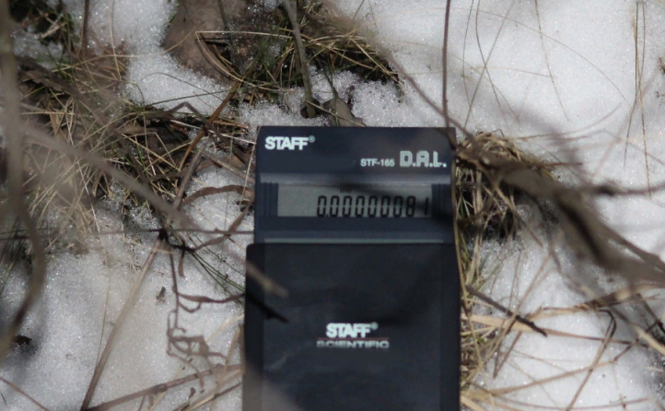
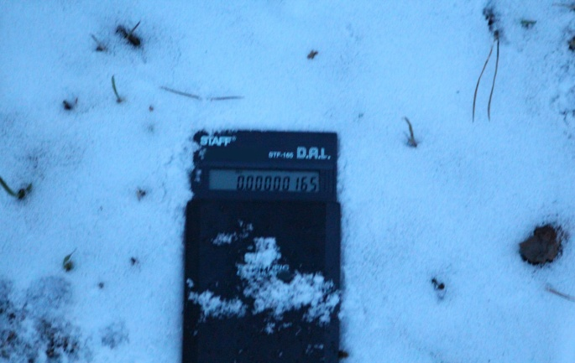
На свалке скопилось более 5000 тонн опасных отходов, содержание радия-226 превышает норматив в 33 раза, а загрязнение отдельных участков превышает 30 мкЗв/ч (фоновый уровень — 0.2 мкЗв/ч), по предварительным данным, в некоторых местах достигает более 500 мкЗв/час.
Система ограждения территории склада состоит из 4 заборов из разных материалов. Все эти заборы вплетаются в радиану и образуют некий круг. За первые 2 забора попасть было не сложно. Обыкновенная колючая проволока и бетонные сооружения. Дальше этого мы не продвинулись, так как дальше виднелся пропускной пункт. Нас, соответственно, никто бы туда не пустил без пропуска, и мы покинули территорию свалки.
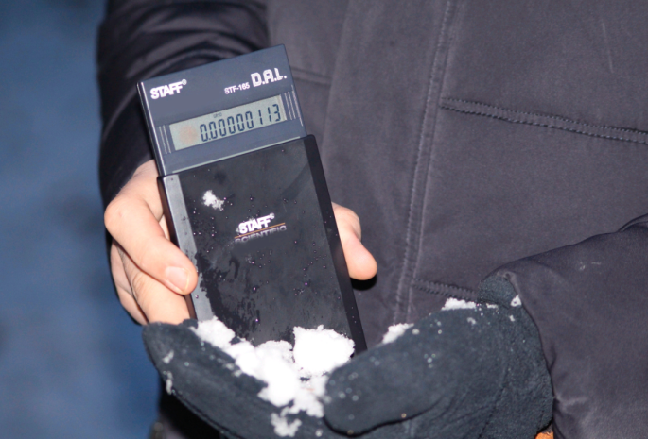
Безусловно, цифры пугающие.… Это одна из серьёзнейших проблем нашего города и человечества в целом. Что же это значит? Люди, которые живут близ этой территории, обречены на страшные заболевания? А люди, работающие на этом складе, купили себе билет в один конец?
На самом деле – нет. За один только рентгеновский снимок наш организм получает 2.7 мЗв за 1 раз! Это целая годовая норма, и люди всё равно не умирают.
Наш организм – очень сложная система, способная сама чинить себя и справляться с разными сложностями. Радиационный фон в этой области действительно большой, но это не означает, что человек, работающий там, заболеет страшным заболеванием раньше остальных. Хоть уровень радиации выше нормы более чем в 100 раз, этого всё равно не хватит, чтобы хоть как-то навредить человеку.

Повествование о моих исследованиях Миражей в городе Раменское и за его приделами:
Миражи. Что мы о них знаем и как часто мы их наблюдаем?
Многие скажут, что миражи – это оптическая иллюзия, их не бывает и то, что мы видим – это лишь обман зрения. Действительно, это - Оптическое явление в атмосфере: Значит все, что мы видим в миражах ложь? Не совсем.
Давайте разберёмся почему?
Впервые миражи я увидел ещё в детстве, и тогда они меня безумно заинтересовали.
Очень часто мы можем их наблюдать на длинной дороге, особенно, если на улице довольно жарко.
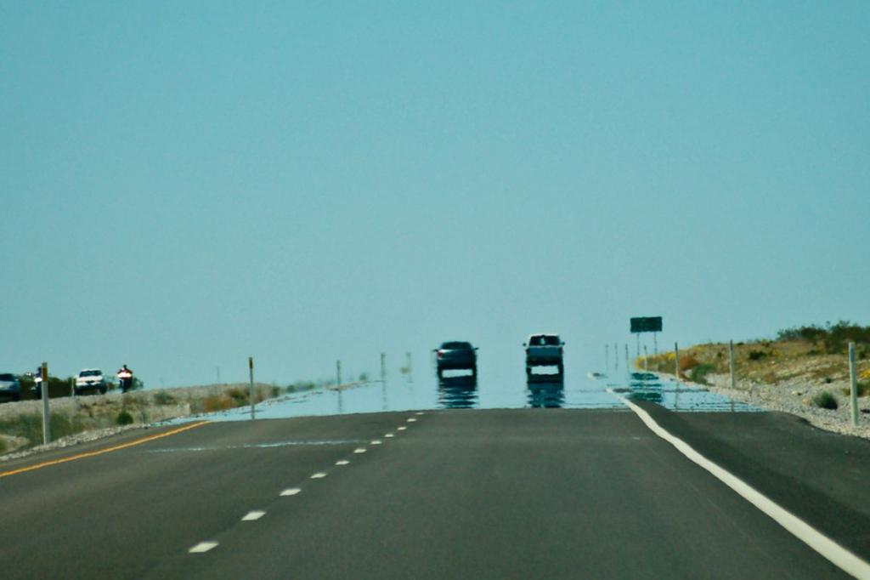
Очень удивительная картина, будто автомобили плывут по воде, которой нет. Как часто вы сталкивались с подобным явлением?
Это происходит из-за преломления потоков света на границе между резко различными по плотности и температуре слоями воздуха.
Безусловно, это одно из самых удивительных и необычных природных явлений, которые мы можем увидеть невооружённым глазом!
Я начал исследовать миражи. Было сложно изучать то, чего в реальности не существует, ведь подходя к ним ближе, они растворяются, как в воде.
Существует несколько видов миражей:
- Нижний мираж.
- Верхний мираж.
- Боковой мираж.
- Фата-моргана.
Все они обладают особыми свойствами:
«Нижние» (озерные) миражи весьма обычны. Наиболее часто они возникают в местах, где состояние воздуха, при котором возникают нижние миражи, крайне неустойчивое. Это тот вид миражей, которые мы наблюдаем на дорогах.
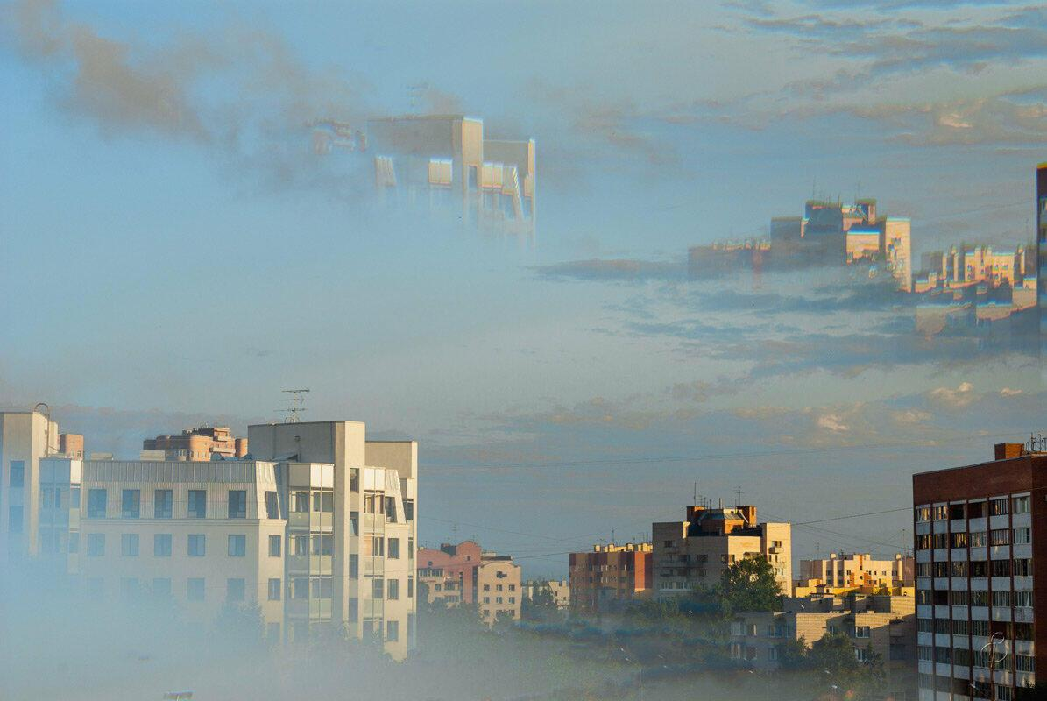
«Верхние» миражи по своему происхождению не сложнее "озерных", но разнообразнее. Встретить их в нашем городе довольно сложно, так как разница температур воздуха и температур земли не столь велика.
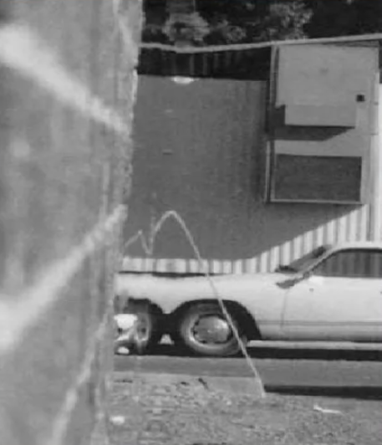
«Боковые» миражи очень редко появляются в жизни людей. По сути – это те же самые «верхние» миражи, но отражаются не от плоскости земли, а от плоскости стен, например домов.

Я более подробно изучил явление «нижних» миражей. Для этого я отправился в экспедицию по городу Раменское на железную дорогу между станциями «Фабричная» и «42-ой километр»…

Экспедиция. Принцип появления миражей и ответ на главный вопрос: «Иллюзия или Реальность?»
Как вы уже поняли, миражи появляются практически везде при высокой разнице температур.
Моё исследование проходило в 2 этапа: экспедиция по городу Раменское и теоретическое обоснование полученных мною данных.
Начал я с того, что выбрал самый жаркий день, чтобы наверняка их увидеть. И действительно! Картина, которую я наблюдал, была завораживающей: Железная дорога, а вдаль уходят длинные реки, как будто водная гладь, которая при приближении растворяется в воздухе. В моём эксперименте не было ничего сложного, миражи можно обнаружить практически везде! Но давайте попытаемся ответить на поставленный мною вопрос: Иллюзия или реальность?
Мираж – это не иллюзия и не обман зрения. Мы действительно видим реальный объект, но вследствие криволинейного распространения света не там, где он должен находиться, мы видим его неправильную структуру под определённым углом. Простым языком – мираж, это реальные объекты, искривлённые небом, температурой окружающей среды и нашим воображением.
Я хотел разобраться, что же это за «вода», появляющаяся на дорогах, и на самом деле, всё оказалось проще простого.
Как я уже говорил – это не вода. Из-за разогретой поверхности земли, под определённым градусом обзора мы видим гладь. Большего эффекта преломления добавляет наше небо, которое отражается в этой гладкой поверхности дорог, создавая иллюзию преломления солнечных лучей в воде. Как только мы приближаемся к этой поверхности, мираж мгновенно испаряется вследствие изменения угла обзора.
Порой сложно признать, что то, что мы видим в жизни, может быть совсем не тем, чем оно является на самом деле.

Заключение:
Мой проект был направлен на осведомление с главной целью – рассказать и показать механику 2 удивительный физических явлений – радиации и миражей. Я считаю, что слушателям была интересна моя работа, и мой труд был не напрасным. Своей экспедицией и теоретическим набором данных, я подтвердил свою гипотезу. С главной задачей проекта я справился, подняв и осветив одну из важнейших проблем человечества – радиоактивное загрязнение, а также ответив на главный вопрос миражей – «Иллюзия или Реальность?»
Список используемой литературы:
1. Глинская Е.А., Титова Б.В. Межпредметные связи в обучении. – Тула. 1980.
2. Королев Ф.А. Курс физики 9 класс. - М., Просвещение 1988.
3. Перышкин А.В. Гутник Е.М. Учебник по физике 9 класс – ДРОФА 2014.
Интетнет-ресурсы:
https://ru.wikipedia.org/wiki/Ионизирующее_излучение.
https://ekosf.ru/stati/chto-takoe-radiatsiya/
https://tainaprirody.ru/atmosfera/mirazh
https://awesomeworld.ru/prirodnye-yavleniya/chto-takoe-mirazh.html

